Relie et résous les calculs.
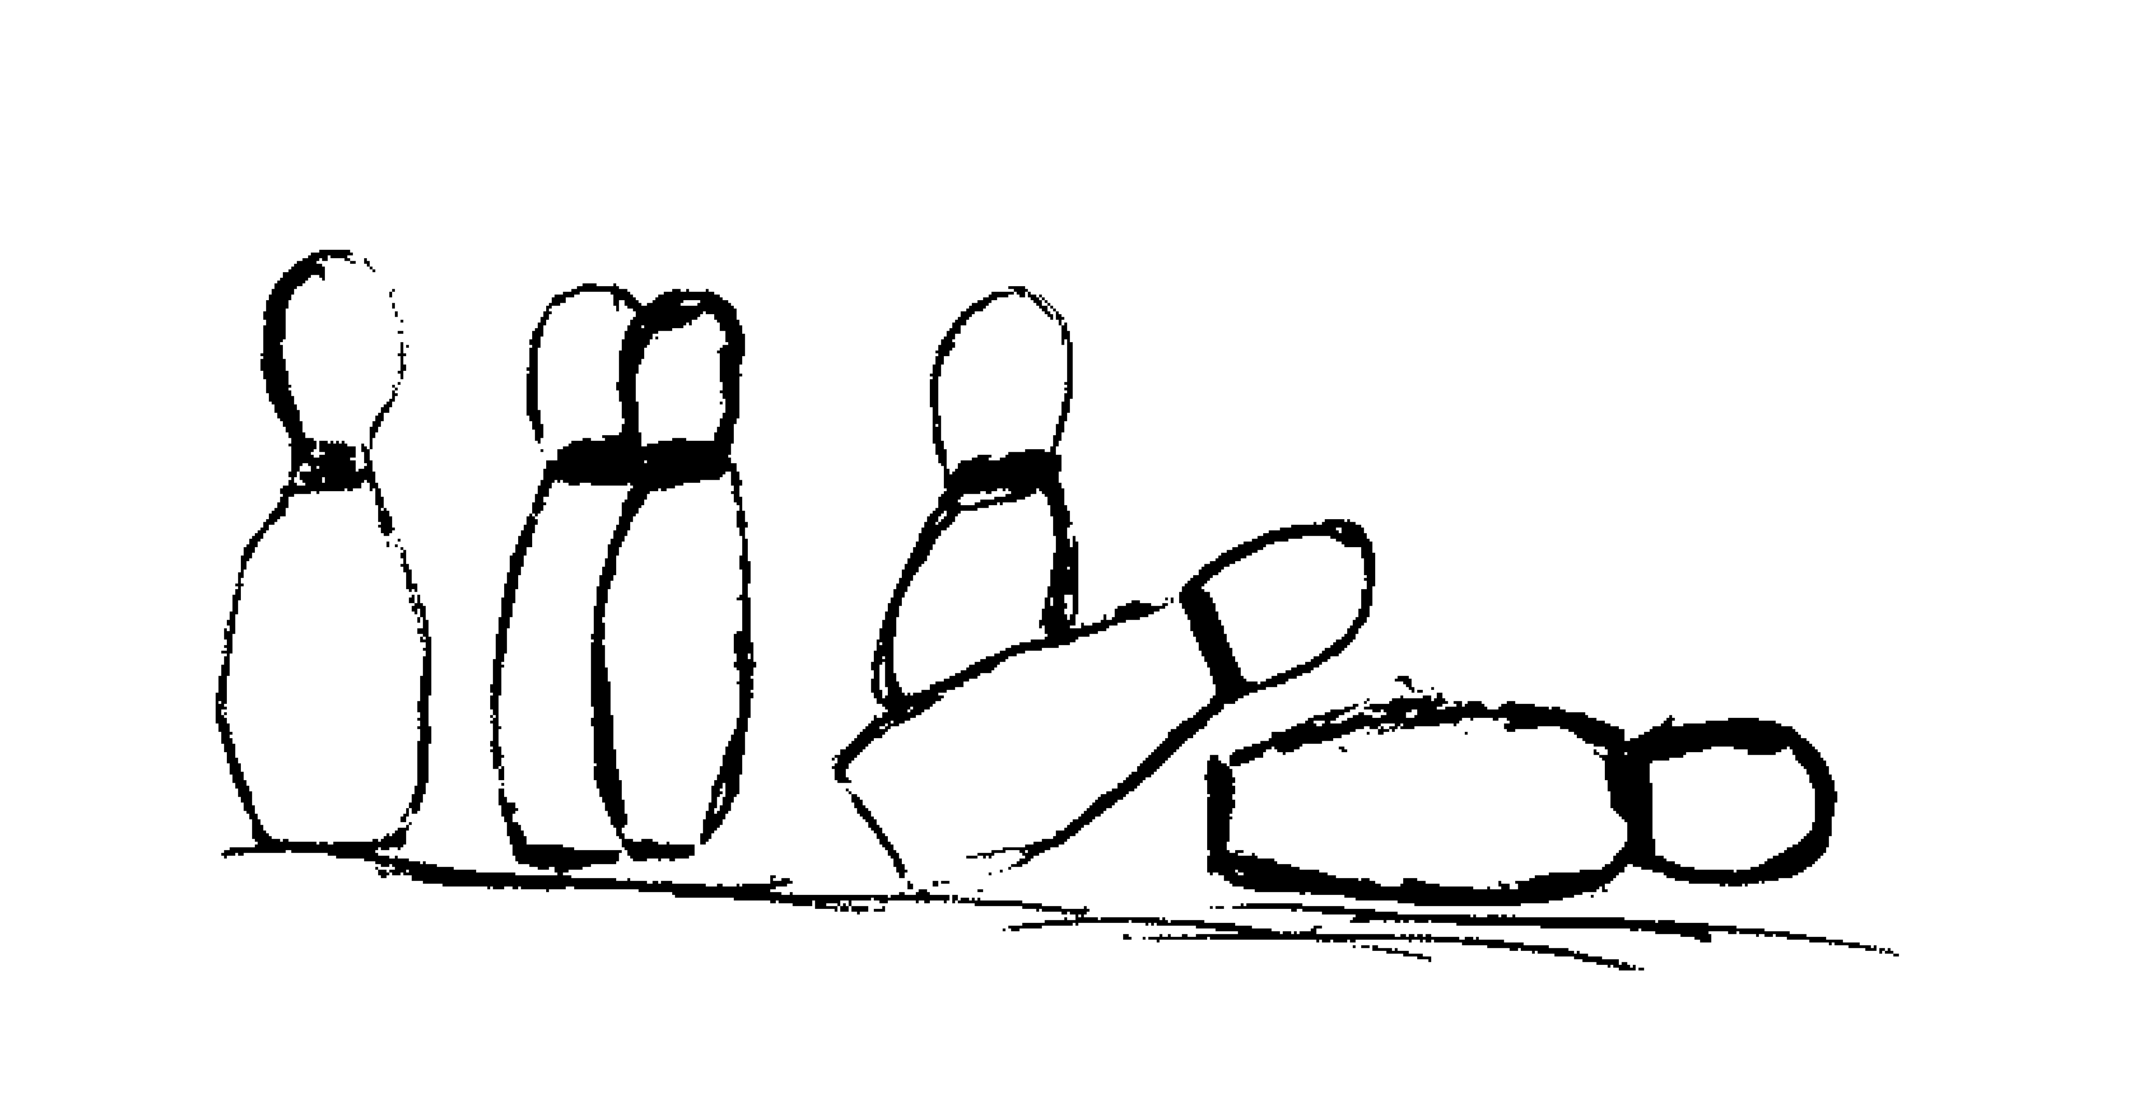

• • 6 – 2 = …
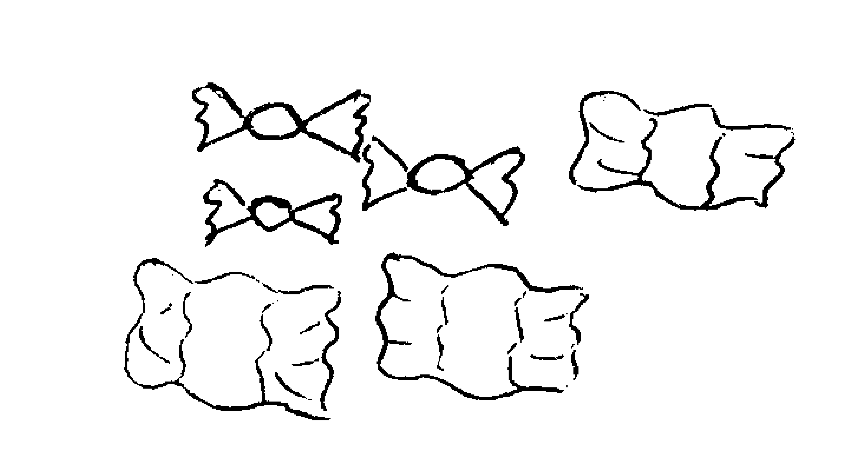

• • 6 – 1 = …



• • 6 – 3 = …

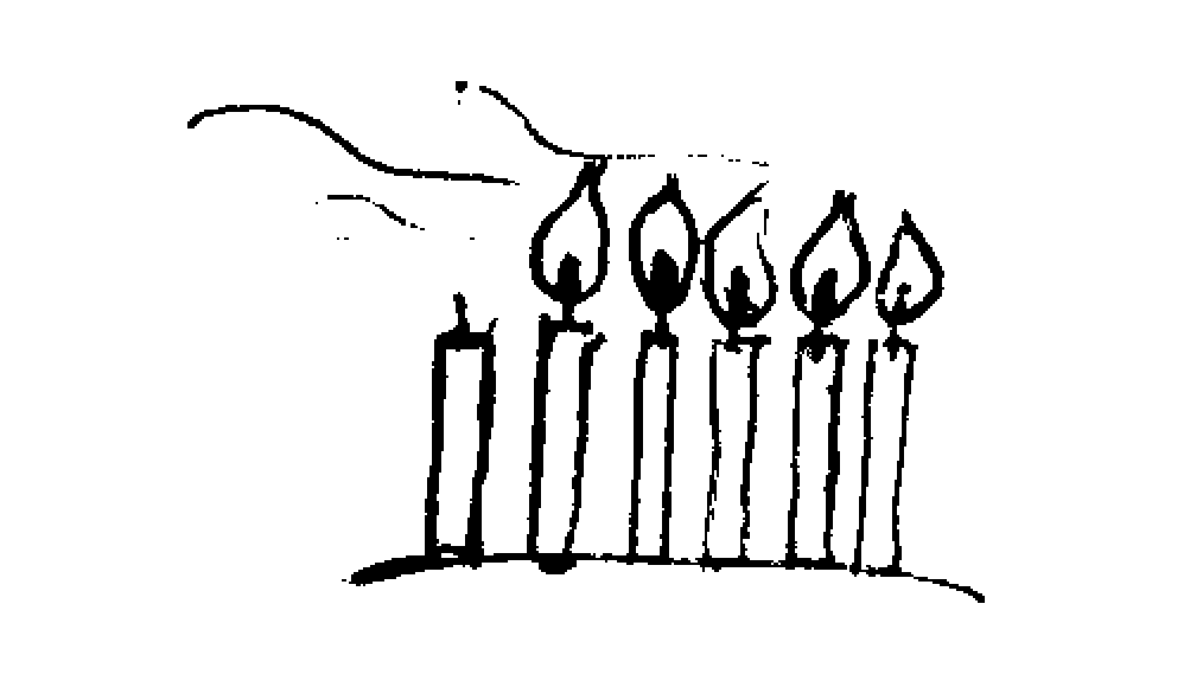

• • 6 – 6 = …
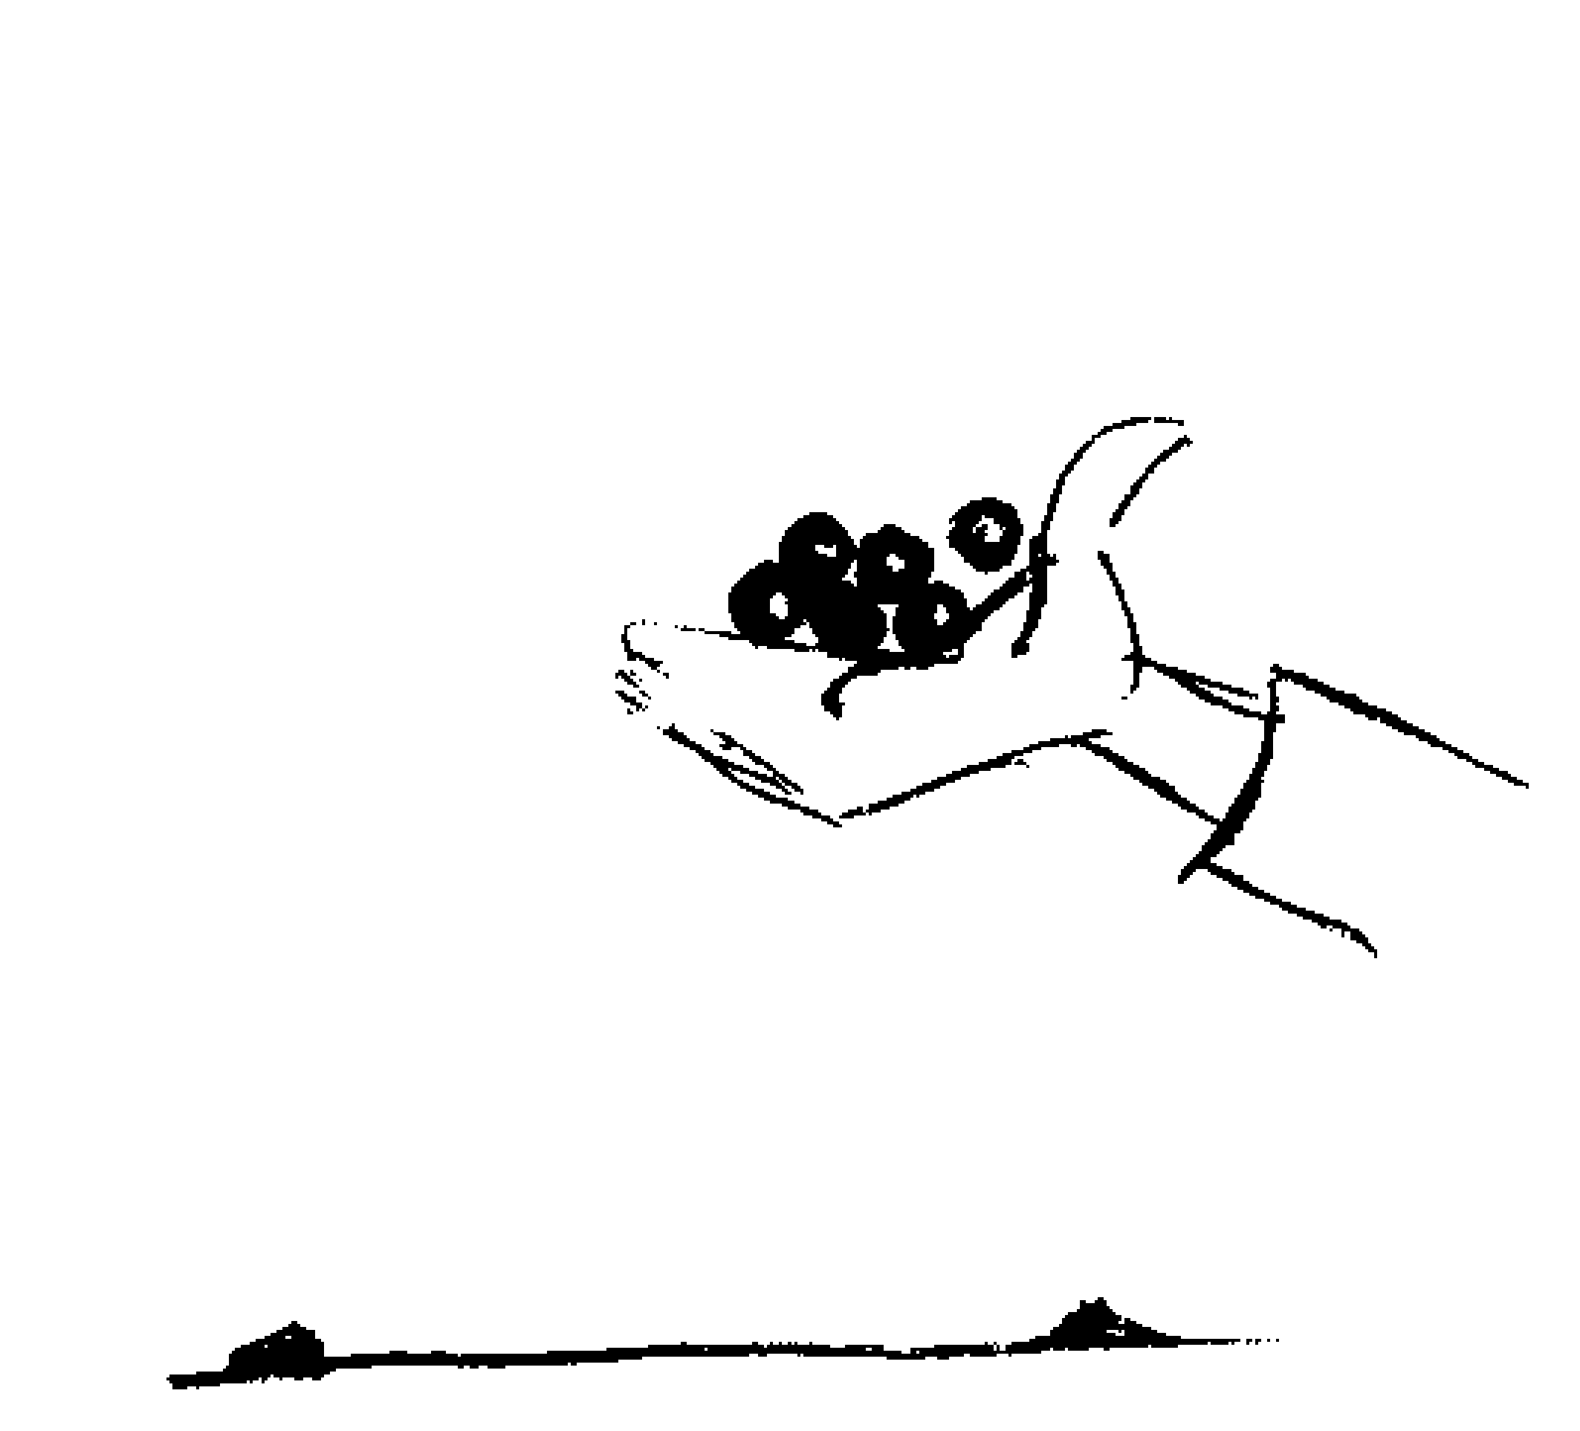

• • 6 – 4 = …

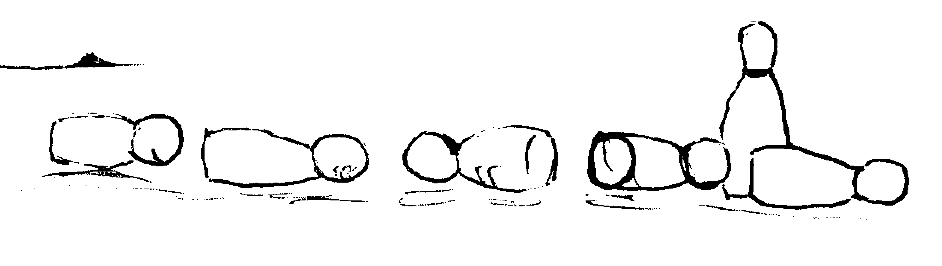

• • 6 – 5 = …

